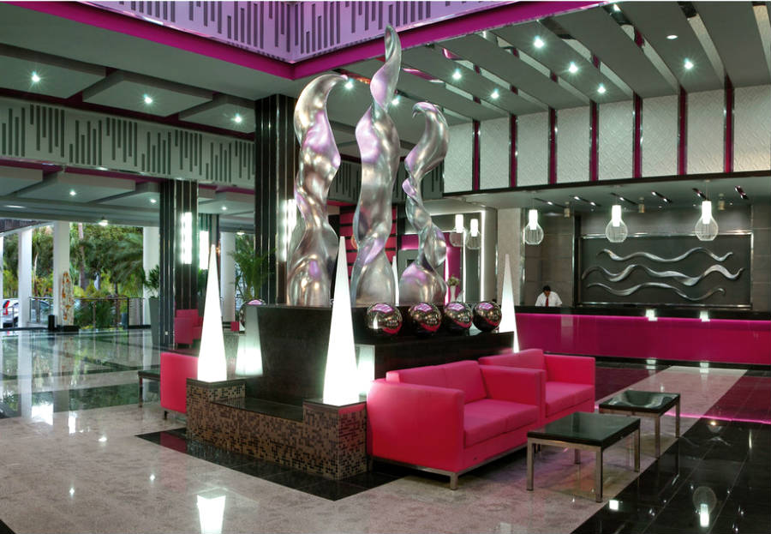
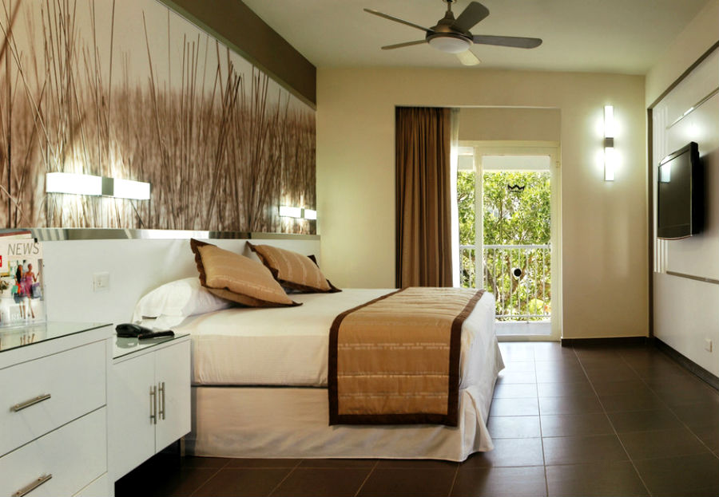
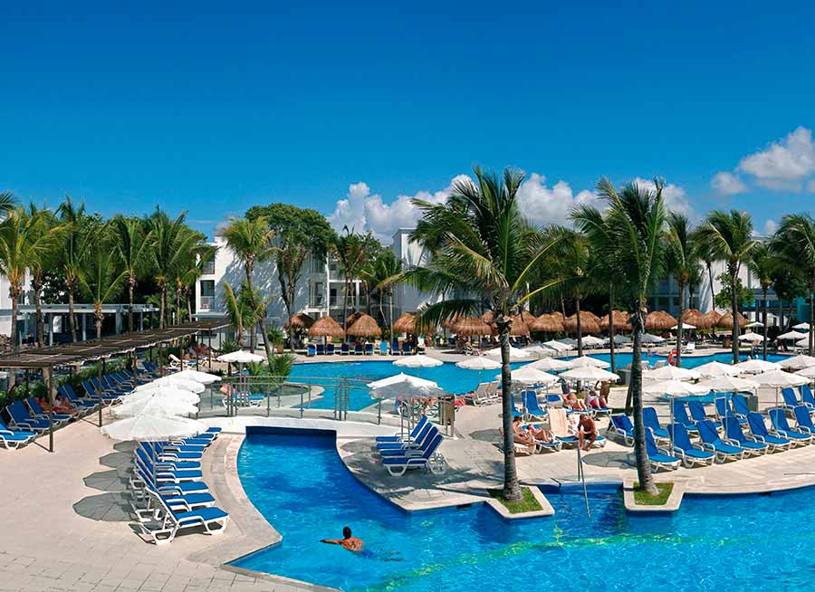
Hotel Riu Yucatan 5* - All Inclusive

Riviera Maya - Mexic

(de la € / persoana / sejur 7 nopti / loc in camera dubla standard, transfer, avion din Madrid)*

Destinatie
Mexicul este renumit pentru plajele sale fantastice, dar si pentru ruinele si piramidele aztece si mayase. Mexicul ocupa locul 10 mondial in topul destinatiilor turistice.

Localizare
Hotel Riu Yucatan este amplasat pe plaja cu nisip alb de pe Riviera Maya, la aproximativ 3 km de Playa del Carmen, iar transferul de la aeroport dureaza aproximativ 1 ora si 10 minute.

Facilitati hotel
Hotelul Riu Yucatan ofera oaspetilor sai restaurant cu terasa "La Hacienda", "Shanghai" - restaurant asiatic, "La Margarita" - restaurant langa piscina, "La Cantina" - lobby bar, "Mezcal" - pavilion bar, "Tequila" - pavilion bar, "El Templo" - lounge, "Tulum" and "Cozumel" - baruri swim up, doua piscine (450m²) cu jacuzzi, piscina pentru copii (12m²), 2 jacuzzi, sezlonguri, prosoape, umbrele la piscine, zone de plaja, miniclub Riu Land, calculatoare cu Internet contra cost, magazin, zona Internet wireless, "Renova Spa" - tratamente de infrumusetare, masaje si coafor (contra cost); gratuit oaspetii pot utiliza sala de fitness, sauna si jacuzzi.

Gastronomie
Mic dejun: mic dejun american bufet, snack-uri continentale
Pranz: aperitive calde si reci, feluri principale pe baza de diverse tipuri de carne, peste, snack-uri
Cina (in restaurantul La Hacienda): bufet si show cooking, seri tematice de 2 ori pe saptamana. Se poate opta pentru servirea cinei in restaurantul mexican, grill sau asiatic (cu rezervare). La cina se impune cod vestimentar: pantaloni lungi si tricouri cu maneca pentru domni.
Pranzul si diverse gustari se pot servi si in restaurantele din Riu Playacar si Riu Tequila
Bauturi: Consum nelimitat 24 ore de bauturi locale si importate.

Sport si relaxare
Hotelul ofera oaseptilor sai programe recreative atat pe timpul zilei cat si seara. Contra cost: masaj, tratamente SPA, golf, sporturi nautice si scufundari. Complexul ofera o selectie variata de sporturi si activitati sustinute de echipa de animatori profesionisti a hotelului: caiac, catamaran, snorkeling, volei pe plaja.

Camere
Complexul dispune de 507 camere dotate cu baie proprie cu dus, uscator de par, priza 110V, telefon, aer conditionat centralizat, ventilator pe tavan, minibar, TV satelit, radio si alarma, fier si masa de calcat, seif, balcon sau terasa.
Camera dubla Standard: aproximativ 27m².
Suite: aproximativ 68m².

Calendarul plecarilor:
Plecare
Luna | Februarie - Mai | Iunie – Septembrie | Octombrie
Ziua | luni, vineri | luni, marti, joi, vineri, sambata | luni, vineri, duminica

Servicii incluse:
Bilet avion Madrid – Cancun si retur
Taxe de aeroport
Transfer aeroport – hotel – aeroport
7 nopti cazare regim de masa conform hotelului
Asigurare medicala pe teritoriul Mexic

Servicii neincluse:
Bilet de avion Romania – Madrid si retur
Taxe guvernamentale se achita pe aeroport in Mexic (70 euro/ pers la iesirea din tara)
Taxa hoteliera 2 euro/pers/zi, recomandat 1 noapte de cazare la dus
Alte servicii decat cele specificate ;

Note:
Oferta este valabila in limita locurilor disponibile din momentul rezervarii ferme.
Fotografiile din cadrul ofertei au character informativ.

